**Функциональное и логическое программирование**

Лабораторная работа № 19. Работа с коллекциями объектов предметной области

**«Стриминговый сервис»**

1. Иерархия классов

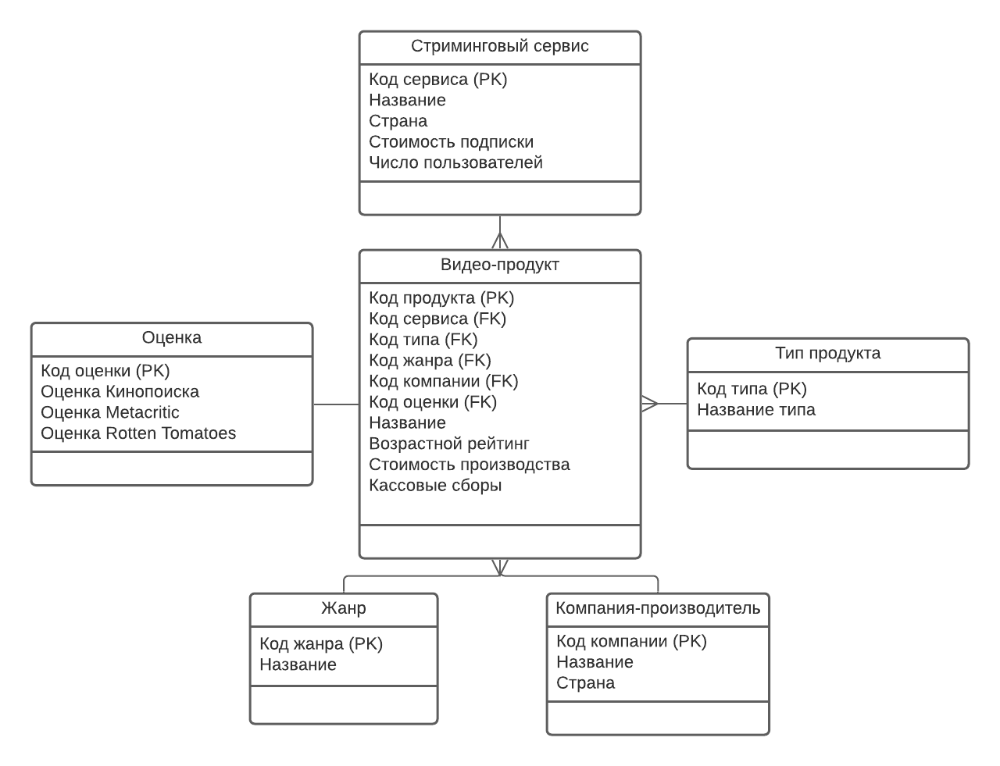

Рисунок 1 – диаграмма классов

**Формулировки запросов**

1. Самый высоко оценённый фильм на кинопоиске.
2. Самый популярный жанр.
3. Средняя прибыльный каждой компании.
4. Возрастной рейтинг с самой большой оценкой на Metacritic.
5. Самый дешевый иностранный сервис.

S